SỞ GD - ĐT THÀNH PHỐ ĐÀ NẴNG TRƯỜNG THPT HỒ NGHINH – LÊ HỒNG PHONG – NGUYỄN HIỀN (DX) – SÀO NAM  ĐỀ CHÍNH THỨC  (Đề gồm có 05 trang) | KỲ THI THỬ THPT QUỐC GIA LẦN 1 NĂM HỌC: 2025 - 2026  Môn: SINH HỌC  Thời gian: 50 phút (không kể thời gian giao đề)  MÃ ĐỀ: 4001

Họ và tên: .............................................................. | Số báo danh: ........

PHẦN I. Thí sinh trả lời từ câu 1 đến câu 18. Mỗi câu hỏi thí sinh chỉ chọn một phương án.
Câu 1. Ở tằm dâu (Bombyx mori), con cái ZW, con đực ZZ, gene quy định màu sắc trứng nằm trên vùng không tương đồng của nhiễm sắc thể giới tính Z, allele A quy định trứng màu trắng trội hoàn toàn so với allele a quy định trứng màu sẫm. Phép lai nào sau đây cho F1 mà chỉ dựa vào màu sắc trứng ở F1 có thể phân biệt được giới tính của các con tằm nở ra từ trứng F1?
A. Z^{A}Zª × Z^{A}W. | B. ZªZª × Z^{A}W. | C. Z^{A}Z^{A} × ZªW. | D. Z^{A}Zª × ZªW.
Câu 2. Hình dưới đây là sơ đồ mô tả sự di truyền gene ngoài nhân trong thí nghiệm của Correns trên cây hoa bốn giờ.
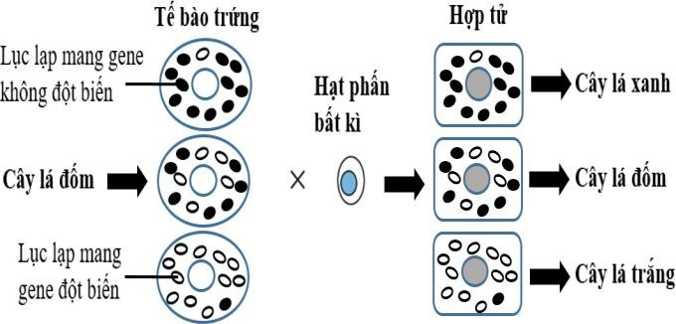
Nhận định nào dưới đây không đúng khi nói về sự di truyền gene ngoài nhân trong thí nghiệm của Correns?
A. Trong quá trình thụ tinh, gene trong lục lạp ở tế bào chất của hợp tử chủ yếu nhận từ tế bào trứng.
B. Lá màu đốm hoặc màu trắng là do gene quy định tổng hợp diệp lục trong lục lạp bị đột biến tạo nên.
C. Trong tế bào chất của tế bào trứng có thể chỉ chứa lục lạp mang gene đột biến hoặc gene không đột biến hoặc chứa cả hai loại lục lạp này.
D. Trong giảm phân, lục lạp được phân chia đồng đều về các tế bào trứng.
Câu 3. Cho biết mỗi gene quy định một tính trạng, allele trội là trội hoàn toàn. Theo lí thuyết, phép lai P: ♀ AaBbDdEE × ♂ aaBBDdee cho đời con có
A. 8 loại kiểu gene và 4 loại kiểu hình. B. 12 loại kiểu gene và 4 loại kiểu hình.
C. 12 loại kiểu gene và 8 loại kiểu hình. D. 4 loại kiểu gene và 6 loại kiểu hình.
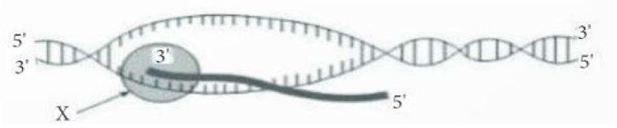
Câu 4. Hình vẽ dưới đây mô tả một cơ chế di truyền cấp độ phân tử đang diễn ra. Cấu trúc X trên hình vẽ là

A. DNA polymerase. | B. RNA polymerase. | C. Ribosome. | D. DNA ligase.
Câu 5. Bảng 1 mô tả hàm lượng mRNA và protein tương đối của gene Z thuộc operon Lac ở các chủng vi khuẩn E. coli trong môi trường có hoặc không có Lactose. Biết rằng chủng 1 là chủng bình thường, các chủng 2, 3, 4 là các chủng đột biến phát sinh từ chủng 1, mỗi chủng bị đột biến ở một vị trí duy nhất trong operon Lac.

Bảng 1
Chủng vi khuẩn E.coli | Có lactose |  | Không có lactose
Chủng vi khuẩn E.coli | Lượng mRNA | Lượng protein | Lượng mRNA | Lượng protein
Chủng 1 | 100% | 100% | 0% | 0%
Chủng 2 | 100% | 0% | 0% | 0%
Chủng 3 | 0% | 0% | 0% | 0%
Chủng 4 | 100% | 100% | 100% | 100%
Trong các nhận định sau đây:
1. Chủng 2 bị đột biến ở vùng P hoặc vùng O.
2. Chủng 3 có thể bị đột biến hỏng vùng P.
3. Chủng 4 có thể bị đột biến mất vùng O.
4. Đột biến mất cặp nucleotide ở gene điều hòa R sẽ tạo ra kiểu hình giống như chủng 2. Nhận định đúng về các chủng trên là:
A. 2,3. | B. 1,4. | C. 1,2. | D. 3,4.
Câu 6. Các codon UUA, UUG, CUU, CUC, CUA, CUG cùng mã hóa cho amino acid leucine, khi đó mã di truyền có
A. tính đặc hiệu. | B. tính phổ biến. | C. tính liên tục. | D. tính thoái hóa.
Câu 7. Các sinh vật chứa gene ngoại lai trong hệ gene gọi là sinh vật?
A. tách dòng gene. | B. biến dị gene. | C. biến đổi gene. | D. đột biến gene.
Câu 8. Trên một cây hoa phù dung (Hibiscusmutabilis) có màu sắc hoa thay đổi trong ngày (buổi sáng hoa nở có màu trắng, đến trưa sẽ chuyển sang màu hồng và buổi tối lại đổi thành màu đỏ sẫm). Hiện tượng trên là
A. biến dị tổ hợp. | B. mức phản ứng. | C. đột biến. | D. thường biến.
Câu 9. Thành phần nào sau đây không thuộc operon lac ở vi khuẩn E. coli?
A. Vùng vận hành (O). | B. Vùng khởi động (P).
C. Gene điều hòa (lacI). | D. Gene cấu trúc lacY.
Câu 10. Trong các bộ ba sau đây, bộ ba nào là bộ ba kết thúc?
A. 5' UAA 3' . | B. 5' AUG 3'. | C. 5' ACG 3'. | D. 5' GGA 3'.
Câu 11. Theo lí thuyết, cơ thể có kiểu gene AaBb giảm phân bình thường có thể tạo ra tối đa bao nhiêu loại giao tử?
A. 16. B. 8. C. 4. D. 2.
Câu 12. Hình dưới đây mô tả cơ chế di truyền nhiễm sắc thể giới tính của loài động vật nào sau đây?
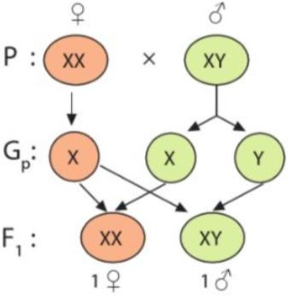

A. Gà. | B. Ong. | C. Ruồi giấm. | D. Châu chấu.
Câu 13. Từ cây lúa đột biến có thân màu tím, hạt dài trong các cây lúa của giống lúa CD20, qua lai tạo với nhiều giống lúa khác nhau đã tạo ra giống lúa ST25 (Việt Nam) có khả năng chống chịu bệnh, cho hạt gạo dài, thơm. Giống lúa ST25 là thành tựu của chọn, tạo giống cây trồng bằng
A. lai hữu tính. | B. lai xa và đa bội hóa.
C. công nghệ tế bào. | D. công nghệ gene.
Câu 14. Ung thư ruột kết thường gặp hơn ở người lớn tuổi và ít gặp hơn ở người trẻ tuổi. Các đột biến gene KRAS và gen APC được tìm thấy phổ biến ở tế bào ung thư này. Những đột biến KRAS luôn là
đột biến thay thế amino acid, điển hình nhất ở các codon 12 và 16, từ đó có thể dự đoán protein của gene không mất chức năng mà chủ yếu là thay đổi hoạt tính làm tăng khả năng điều hoà dương tính thúc đẩy tế bào phân chia. Phần lớn đột biến APC là đột biến vô nghĩa hoặc đột biến dịch khung trong vùng mã
hoá chuỗi polypeptid của gene dẫn đến làm mất chức năng bình thường của gene. Nhận định nào sau
đây về gene KRAS và gene APC về khả năng là gene ung thư (oncogene) hay gene ức chế khối u (tumor suppressor gene) là đúng?
A. Gen KRAS và gene APC là hai gen ức chế khối u.
B. Gen KRAS là gene ung thư, gen APC là gene ức chế khối u.
C. Gen KRAS và gene APC là hai gene ung thư.
D. Gen KRAS là gene ức chế khối u, gen APC là gene ung thư.
Câu 15. Khi nghiên cứu 1 dòng đột biến ở 1 loài côn trùng được tạo ra từ phòng thí nghiệm, người ta quan sát thấy trên NST số 2 có số lượng gene tăng lên, các NST khác bình thường. Hiện tượng trên là do đột biến
A. mất đoạn. | B. chuyển đoạn trong 1 NST.
C. đảo đoạn. | D. lặp đoạn.
Câu 16. Hình dưới đây cho thấy cách một đột biến trong gene mã hóa cho haemoglobin gây ra sự sản xuất haemoglobin S. Dạng đột biến đã xảy ra là gì?
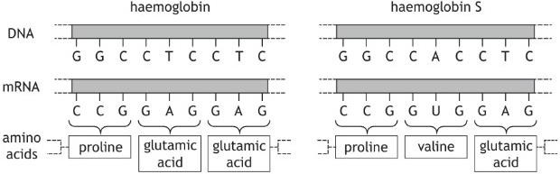

A. Thay thế cặp T-A thành cặp A-U. | B. Thay thế cặp T-A thành cặp A-T.
C. Mất cặp T-A. | D. Thay thế cặp A-T thành cặp G-C.
Câu 17. Quá trình tổng hợp DNA dựa trên mạch khuôn RNA được gọi là
A. phiên mã ngược. | B. phiên mã. | C. tái bản. | D. dịch mã.
Câu 18. Hình dưới đây cho thấy 1 tế bào sinh tinh có 2 cặp NST đã giảm phân cho ra 4 giao tử. Theo lí thuyết, nhận định nào sau đây là sai?
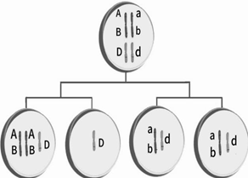

A. Cặp NST chứa một cặp gene D,d phân li bình thường ở giảm phân I và giảm phân II.
B. Các giao tử được tạo ra có bộ NST là (n), (n + 1) và (n - 1).
C. Cặp NST chứa hai cặp gene A, a và B, b không phân li ở giảm phân I, giảm phân II diễn ra bình thường.
D. Kết thúc quá trình giảm phân tạo ra 2 giao tử đột biến có kiểu gen là AB AB D và D.

PHẦN II. Thí sinh trả lời từ câu 1 đến câu 4. Trong mỗi ý a), b), c), d) ở mỗi câu, thí sinh chọn đúng hoặc sai.
Câu 1. Ở hoa anh thảo (Primula sinensis), allele A quy định hoa đỏ trội hoàn toàn so với allele a quy định hoa trắng. Các nhà khoa học đã tiến hành hai thí nghiệm:
- Thí nghiệm 1: các cây có kiểu gene AA trồng ở môi trường có nhiệt độ 20ºC thì cho kiểu hình hoa đỏ nhưng khi trồng ở môi trường có nhiệt độ 35ºC thì cho kiểu hình hoa trắng, đem thế hệ sau của các cây hoa trắng này trồng ở môi trường có nhiệt độ 20ºC thì lại cho kiểu hình hoa đỏ.
- Thí nghiệm 2: các cây có kiểu gene aa trồng ở môi trường có nhiệt độ 20ºC hay 35ºC đều cho kiểu hình hoa trắng.
Cho các phát biểu sau đây về thí nghiệm này:
a) Thí nghiệm 1 chứng tỏ bố mẹ không truyền cho con tính trạng đã hình thành sẵn mà di truyền kiểu gene.
b) Thí nghiệm 2 chứng tỏ sự biểu hiện của kiểu gene aa ít chịu ảnh hưởng của nhiệt độ môi trường.
c) Tập hợp các kiểu hình khác nhau của kiểu gene AA của cây hoa anh thảo khi trồng ở môi trường có nhiệt độ khác nhau được gọi là mức phản ứng của kiểu gene.
d) Hiện tượng kiểu gene AA của cây hoa anh thảo cho kiểu hình khác nhau khi trồng ở môi trường có nhiệt độ khác nhau được gọi là đột biến.
Câu 2. Tế bào vi khuẩn E.coli rất mẫn cảm với kháng sinh Tetracycline. Để thu được dòng vi khuẩn có khả năng kháng kháng sinh Tetracycline, người ta dùng kĩ thuật chuyển gene để chuyển gene kháng thuốc kháng sinh Tetracycline vào vi khuẩn E.coli không mang gene kháng thuốc kháng sinh, từ đó thu được dòng vi khuẩn E.coli mong muốn. Khi nói về dòng vi khuẩn E.coli trên, có các nhận định sau:
a) Dòng vi khuẩn mang DNA tái tổ hợp mong muốn sẽ sinh trưởng và phát triển bình thường trong môi trường có kháng sinh Tetracycline.
b) Để xác định đúng dòng vi khuẩn mang DNA tái tổ hợp mong muốn, người ta đem nuôi các dòng vi khuẩn này trong một môi trường có nồng độ Tetracycline thích hợp.
c) Dòng vi khuẩn mang gene mong muốn là dòng vi khuẩn mang DNA tái tổ hợp nhờ công nghệ gene.
d) Dòng vi khuẩn E.coli này cũng có khả năng sinh trưởng và phát triển bình thường trong môi trường có bất kì một loại kháng sinh khác.
Câu 3. Hình ảnh sau đây mô tả quá trình tái bản DNA của sinh vật nhân thực và sinh vật nhân sơ. Cho các nhận định sau:
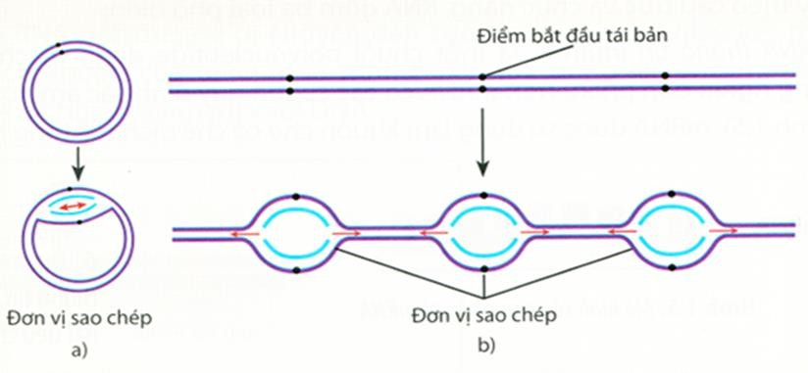
a) Quá trình tái bản DNA ở sinh vật nhân sơ tạo ra nhiều đơn vị tái bản, mỗi đơn vị tái bản có nhiều loại enzyme tham gia.
b) Mỗi đơn vị tái bản gồm có hai chạc chữ Y phát sinh từ một điểm khởi đầu tái bản và được tái bản theo hai hướng của phân tử DNA
c) Quá trình tái bản ở hình (a) là tái bản ở phân tử DNA mạch vòng, có thể xảy ra ở cả sinh vật nhân sơ và ti thể, lục lạp ở sinh vật nhân thực.
d) Hình (a) diễn tả quá trình tái bản DNA của sinh vật nhân thực và hình (b) diễn tả quá trình tái bản DNA của sinh vật nhân sơ.
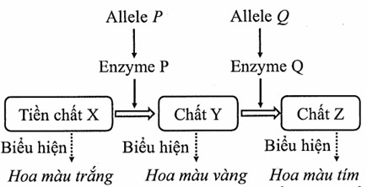
Câu 4. Một loài thực vật, màu hoa do hai cặp gene nằm trên hai cặp nhiễm sắc thể thường khác nhau quy định. Mỗi gene gồm 2 allele, allele trội là
trội hoàn. Sơ đồ hình bên thể hiện chuỗi chuyển hóa hình thành màu hoa ở loài này; trong đó, các allele trội (P, Q) mã hóa các enzyme xúc tác phản ứng tạo màu hoa, các allele lặn không mã hóa enzyme có hoạt tính. Người ta cho các cây hoa màu trắng thuần chủng lai với cây hoa màu vàng thuần chủng, thu được F1 100% cây hoa màu tím. Sau đó,
các cây F1 tự thụ phấn, thu được các cây F2. Biết rằng, không có đột biến phát sinh. Cho các nhận định sau đây:
a) Cây F1 tạo ra 4 loại giao tử với tỉ lệ bằng nhau.
b) Tỉ lệ cây hoa màu trắng ở F2 là 25%.
c) Các cây hoa màu vàng ở F2 có tối đa 2 loại kiểu gene.
d) Trong những cây hoa màu tím ở F2, tỉ lệ cây có kiểu gene dị hợp là 1/9.
PHẦN III. Thí sinh trả lời từ câu 1 đến câu 6. Thí sinh điền kết quả mỗi câu vào mỗi ô trả lời tương ứng theo hướng dẫn của phiếu trả lời.
Câu 1. Hình bên mô tả số lượng nhiễm sắc thể trong tế bào soma ở cơ thể bình thường của một loài động vật. Theo lí thuyết, thể ba phát sinh từ loài này có số lượng nhiễm sắc thể trong mỗi tế bào sinh dưỡng là bao nhiêu?
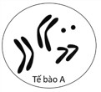
Câu 2. Hội chứng Phelan-McDermid, là một bệnh di truyền do mất đoạn nhỏ của một nhiễm sắc thể ở cặp số 22. Hội chứng này thường xuất hiện với các dấu hiệu và triệu chứng đặc trưng như chậm phát triển, thiểu năng trí tuệ từ trung bình đến nặng, giảm trương lực cơ, nói chậm hoặc không nói. Một người đàn ông bị hội chứng này kết hôn với người phụ nữ có bộ NST bình thường. Họ dự định sinh con nên đến gặp bác sĩ tư vấn di truyền. Biết quá trình đột biến không ảnh hưởng đến sức sống của các giao tử và hợp tử, theo lí thuyết, xác suất họ sinh ra một người con trai bình thường là bao nhiêu? (số thập phân, làm tròn 2 con số)
Câu 3. Cho phép lai P: ♂AaBb x ♀Aabb, trong quá trình giảm phân ở cơ thể đực có 15% số tế bào có cặp gene Bb không phân li trong giảm phân I, giảm phân II diễn ra bình thường, các tế bào còn lại giảm phân bình thường, cơ thể cái giảm phân bình thường. Ở đời con, hợp tử dạng có kiểu gene AaBbb chiếm tỉ lệ bao nhiêu %?
Câu 4. Thomas Hunt Morgan và cộng sự đã lập bản đồ di truyền dựa vào tần số trao đổi chéo của 2 gene màu sắc thân (B, b) và chiều dài cánh (V, v) ở ruồi giấm như hình bên.
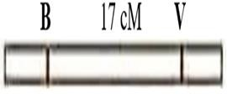
Theo lí thuyết, cơ thể ruồi giấm cái có kiểu gene giảm phân tạo giao tử chiếm tỉ lệ bao nhiêu %?
Câu 5. Ở một loài thực vật, alelle B qui định quả đỏ là trội hoàn toàn so với alelle b qui định quả vàng. Tần số alelle B được biểu diễn qua biểu đồ hình bên, biết các quần thể được biểu diễn trong biểu đồ đã đạt trạng thái cân bằng di truyền. Quần thể nào có tần số kiểu gene dị hợp thấp nhất?
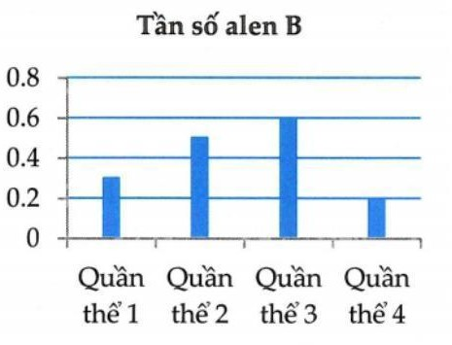
Câu 6. Ở đậu Hà lan (Pisum sativum), cho cây mọc từ hạt vàng, vỏ hạt trơn (P) tự thụ phấn, thu được F1 có tỉ lệ kiểu hình là 9 hạt vàng, vỏ hạt trơn : 3 hạt vàng, vỏ hạt nhăn : 3 hạt xanh, vỏ hạt trơn : 1 hạt xanh, vỏ hạt nhăn. Cho biết, mỗi tính trạng do một gene có 2 allele nằm trên nhiễm sắc thể thường quy định, allele trội là trội hoàn toàn. Cho các phát biểu sau về các tính trạng đang xét:
1. Allele quy định hạt vàng là trội hoàn toàn so với allele quy định hạt xanh; allele quy định vỏ hạt nhăn là trội hoàn toàn so với allele quy định vỏ hạt trơn.
2. Tính trạng màu sắc vỏ hạt và hình dạng vỏ hạt di truyền độc lập với nhau.
3. Các cây hạt vàng, vỏ hạt nhăn ở F1 có thể có kiểu gene đồng hợp hoặc dị hợp.
4. Tất cả các cây hạt vàng, vỏ hạt trơn ở F1 có kiểu gene giống với kiểu gene của cây hạt vàng, vỏ hạt trơn P.
Em hãy sắp xếp các phát biểu đúng theo số thứ tự tăng dần.
-- Hết –
ĐÁP ÁN
1 | 2 | 3 | 4 | 5 | 6 | 7 | 8 | 9 | 10 | 11 | 12 | 13 | 14 | 15 | 16 | 17 | 18
B | D | B | B | A | D | C | D | C | A | C | C | A | B | D | B | A | C

19 | 20 | 21 | 22 | 23 | 24 | 25 | 26 | 27 | 28
ĐĐĐS | ĐĐĐS | SĐĐS | ĐĐĐS | 9. | 0,25. | 3,75. | 8,5. | 4. | 23.

